Análisis

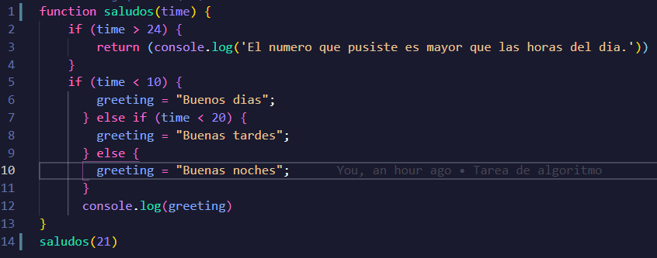**Función del algoritmo**: Darte un saludo adecuado con la hora que agregues.

**Nombre del algoritmo**: saludos

**Lenguaje**: JavaScript.

**Tiempo que tarda ejecutar la función**: 0 segundos.

**Tamaño del archivo**: 1 KB.

**Cuanto recurso consume a al sistema**: Muy poco.

**Que se necesita para ejecutar el algoritmo**: Que agregues una variable de tipo numero.

**Como se ejecutar el algoritmo**: Agregas un número a la función, él va comprobar que no sea mayor que 24(pues el día solo tiene 24 horas), después de ahí va comprobar que si es menor de las 10, menor de 20 o mayor de 20, así sabrá que tipo de saludo darte.

**Cuantas líneas de código tiene**: 14 líneas.

**Resultado**: 21 = Buenas noches

Diseño -Diagrama de flujo.

Fin: la función te va devolver un string con tu saludo: buenas noches

Va comprobar que cantidad tiene el número que agregaste para darte el saludo de acuerdo a la hora.

Va comprobar que no sea mayor de 24.

La Función sort

Signo de resta = -

Iniciar la function:

Saludos(21)